UNIVERSIDAD ANDRÉS BELLO
Facultad de Ingeniería
Ingeniería de Software I
Arquitectura y Modelo 4+1
Mapa colaborativo de seguridad ciudadana
VigilData
Vue 3 · FastAPI · PostgreSQL · Leaflet
Integrantes:
Lucas – Product Owner
Felipe Vergara – Scrum Master
Benjamín Ossandón – Scrum Team
Sebastián López - Scrum Team
Profesor: Cristián Rojas C.
Abril 2026

1. Introducción
VigilData es un mapa colaborativo de seguridad ciudadana que permite a los habitantes de una comuna reportar incidentes en su entorno y visualizarlos en tiempo real sobre un mapa interactivo. La idea central es simple: convertir el conocimiento del barrio en datos útiles, sin formularios complicados ni infraestructura pesada.
Este informe documenta la arquitectura del proyecto siguiendo el Modelo 4+1 de Philippe Kruchten. Por tratarse de un proyecto académico de un semestre, la propuesta se mantiene deliberadamente acotada: pocas funcionalidades, pero bien resueltas, sobre un stack moderno y liviano (Vue 3, FastAPI, PostgreSQL, Leaflet).

1.1 Alcance del proyecto
El MVP cubre cuatro funcionalidades clave:
- Autenticación simple: Iniciar sesión con email y contraseña.
- Reportar incidente: Crear un incidente capturando tipo, descripción y ubicación GPS automática.
- Mapa colaborativo: Visualizar todos los incidentes geolocalizados sobre un mapa Leaflet.
- Filtros básicos: Filtrar los incidentes por zona y rango de fechas.

Todo lo demás (analítica avanzada, alertas push, dashboards, panel de admin) queda explícitamente fuera del alcance del semestre.

2. Épicas del Sistema

EP-01 · Integración y normalización de fuentes de datos
Conectar, unificar y normalizar múltiples fuentes heterogéneas de datos (denuncias formales, registros policiales, encuestas ciudadanas, sensores urbanos) en un repositorio centralizado, asegurando consistencia y calidad de la información.

EP-02 · Visualización geoespacial y análisis de patrones delictivos
Proveer herramientas interactivas de visualización —mapas de calor, gráficos temporales, comparativas de zonas— que permitan identificar patrones, tendencias y brechas entre la percepción ciudadana y la incidencia delictiva real.

EP-03 · Sistema de alertas y notificaciones en tiempo real
Configurar y disparar alertas automáticas cuando se detecten umbrales críticos de incidentes o patrones anómalos en zonas específicas, notificando a los actores competentes por los canales definidos (correo, SMS, app).

EP-04 · Generación de reportes y soporte a decisiones estratégicas
Generar reportes automáticos y exportables con KPIs de seguridad, dashboards ejecutivos y análisis comparativos que apoyen las decisiones operativas y estratégicas de autoridades y administradores municipales.

EP-05 · Gestión de usuarios, roles y control de acceso
Administrar el ciclo de vida de los usuarios de la plataforma asignando roles diferenciados (Ciudadano, Analista, Investigador, Administrador) con permisos granulares sobre datos y funcionalidades sensibles.

3. Historias de Usuario
Las historias siguen el formato Connextra (Como… Quiero… Para…) y cubren los flujos principales del MVP.
ID | Rol | Historia | Criterio de aceptación
HU-01 | Ciudadano | Quiero registrarme con mi email para tener una cuenta personal en la plataforma. | Al enviar un email válido y contraseña, se crea la cuenta y se redirige al mapa.
HU-02 | Ciudadano | Quiero iniciar sesión para reportar incidentes asociados a mi cuenta. | Con credenciales válidas recibo un token JWT y accedo al mapa.
HU-03 | Ciudadano | Quiero reportar un incidente seleccionando tipo y descripción para alertar a mi comunidad. | El incidente se guarda con mi ubicación GPS y aparece en el mapa.
HU-04 | Ciudadano | Quiero ver un mapa con todos los incidentes recientes para conocer la situación de mi zona. | El mapa muestra pines clickeables con tipo, fecha y descripción.
HU-05 | Analista | Quiero filtrar los incidentes por comuna y rango de fechas para analizar tendencias. | Los filtros actualizan el mapa en tiempo real sin recargar la página.

4. Requerimientos del Sistema

4.1 Requerimientos Funcionales
ID | Descripción
RF-01 | El sistema debe permitir el registro de usuarios con email y contraseña.
RF-02 | El sistema debe autenticar usuarios mediante JWT.
RF-03 | El sistema debe permitir crear incidentes con tipo, descripción y coordenadas GPS.
RF-04 | El sistema debe mostrar los incidentes en un mapa interactivo.
RF-05 | El sistema debe permitir filtrar incidentes por comuna y rango de fechas.
RF-06 | El sistema debe mostrar los detalles del incidente al hacer clic sobre un pin.

4.2 Requerimientos No Funcionales
ID | Categoría | Descripción
RNF-01 | Usabilidad | La interfaz debe ser responsive y funcionar correctamente en móvil y escritorio.
RNF-02 | Rendimiento | El mapa debe cargar y renderizar pines en menos de 2 segundos con hasta 500 incidentes.
RNF-03 | Seguridad | Las contraseñas deben almacenarse con hash bcrypt y la API debe usar HTTPS.
RNF-04 | Disponibilidad | El sistema debe estar disponible al menos el 95% del tiempo durante el periodo de evaluación.
RNF-05 | Mantenibilidad | El código debe estar versionado en Git con commits descriptivos y documentación mínima.

5. Patrón Arquitectónico

5.1 Patrón seleccionado: Cliente-Servidor con SPA + REST API
VigilData adopta un patrón Cliente-Servidor moderno: una Single Page Application (SPA) construida en Vue 3 que consume una API REST escrita en FastAPI. El frontend y el backend están completamente desacoplados y se comunican exclusivamente mediante JSON sobre HTTPS.

Justificación
Simplicidad: Solo dos piezas (frontend + backend) y una base de datos. No hay microservicios, mensajería ni capas innecesarias para un MVP académico.
Stack moderno y armónico: Vue 3 con Composition API, Pinia para estado y Vite como bundler ofrecen una experiencia de desarrollo rápida. FastAPI provee documentación OpenAPI automática, validación con Pydantic y rendimiento equivalente a Node.js.
Despliegue gratuito: Vercel para el frontend, Render para la API y Supabase para PostgreSQL permiten desplegar el proyecto sin costo y con CI/CD automático desde GitHub.
Separación clara: El frontend solo se preocupa de la experiencia visual, el backend solo de la lógica y los datos. Esta separación facilita el trabajo paralelo del equipo y la corrección por separado de cada capa.

5.2 Stack tecnológico
Capa | Tecnología | Razón de elección
Frontend | Vue 3 + Vite + Pinia + TailwindCSS | Curva de aprendizaje suave, reactividad simple, comunidad amplia.
Mapa | Leaflet.js + OpenStreetMap | Open source, sin API key, ideal para mapas interactivos básicos.
Backend | FastAPI + Pydantic + SQLAlchemy | Rápido, tipado, documentación OpenAPI automática.
Base de datos | PostgreSQL (Supabase) | Relacional, gratuita en Supabase, soporta consultas geográficas.
Autenticación | JWT + bcrypt | Estándar de la industria, sin sesiones en servidor.
Despliegue | Vercel + Render + Supabase | Tres servicios gratuitos con CI/CD desde GitHub.

6. Modelo 4+1 de Kruchten
El Modelo 4+1 organiza la arquitectura en cinco vistas complementarias. Cada una responde a las preocupaciones de un grupo distinto de interesados y se documenta con diagramas UML específicos. A continuación se aplica al MVP de VigilData.
Vista | Audiencia | Diagramas | Foco
+1 Escenarios | Todos | Casos de Uso | Funcionalidad
Lógica | Usuario / diseñador | Clases, Secuencia, Comunicación | Estructura del dominio
Procesos | QA / integradores | Actividad | Flujo y comportamiento
Desarrollo | Programadores | Componentes, Paquetes | Organización del código
Física | DevOps | Despliegue | Infraestructura

6.1 Vista +1: Casos de Uso
Los actores son dos: el Ciudadano (usuario general que reporta y consulta) y el Analista (que además filtra los incidentes para análisis). El sistema expone cuatro casos de uso principales que cubren todo el MVP.

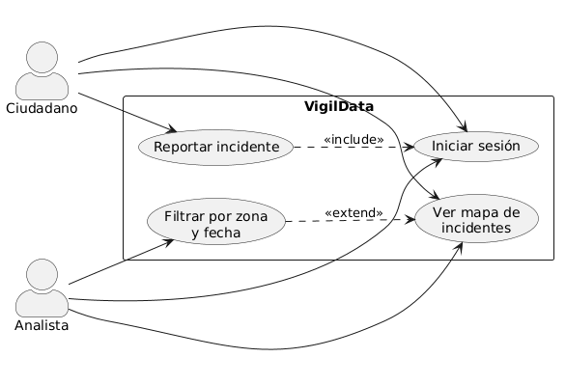

6.2 Vista Lógica

6.2.1 Diagrama de Clases
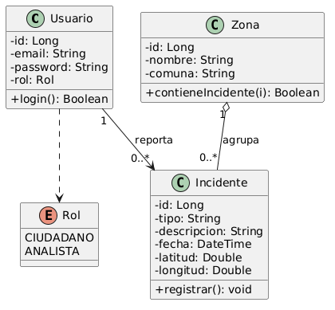
El modelo de dominio se reduce a tres clases esenciales: Usuario, Incidente y Zona. Las coordenadas se almacenan directamente como atributos en el incidente para evitar una clase Ubicación innecesaria en este alcance.

6.2.2 Diagrama de Secuencia
Modela el flujo completo del caso de uso "Reportar un incidente": el ciudadano llena el formulario, la app captura GPS, envía la petición a FastAPI con su token JWT y recibe confirmación.
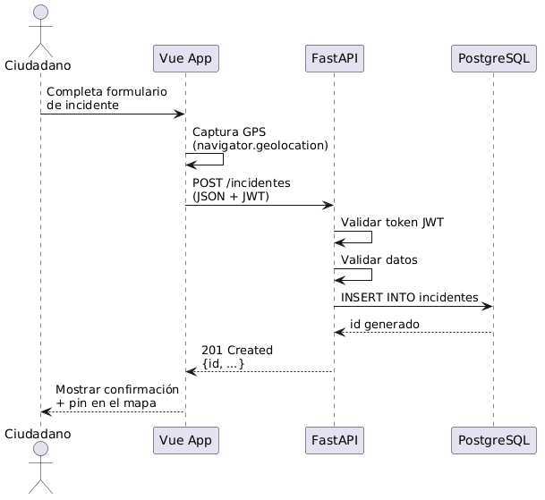

6.2.3 Diagrama de Comunicación
Misma interacción del diagrama de secuencia, pero enfocada en los vínculos entre objetos.

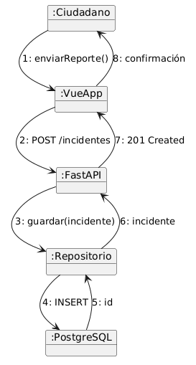

6.3 Vista de Procesos
El diagrama de actividad describe el flujo completo del usuario al reportar un incidente, desde abrir la app hasta ver el pin en el mapa, incluyendo la decisión de autenticación y la validación de los datos.

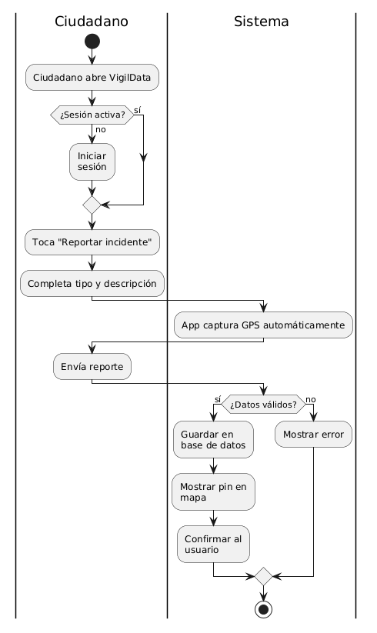

6.4 Vista de Desarrollo

6.4.1 Diagrama de Componentes
Refleja los bloques principales del sistema: el frontend Vue 3 con sus piezas (Router, Pinia, Leaflet, componentes), el backend FastAPI con sus routers y ORM, y la base de datos PostgreSQL.
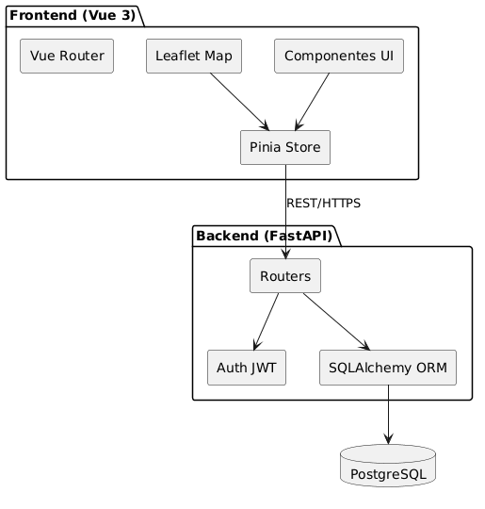

6.4.2 Diagrama de Paquetes
Organiza el código fuente de los dos repositorios del proyecto: vigildata-frontend (Vue 3) con su estructura típica src/views, src/components y src/stores, y vigildata-backend (FastAPI) con routers, models y schemas.
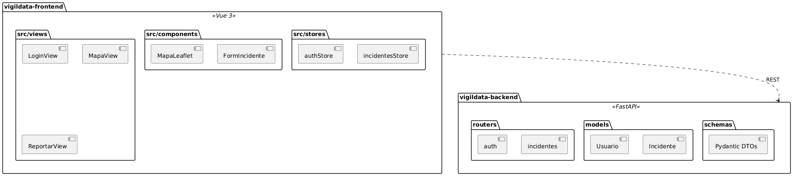

6.5 Vista Física
La infraestructura es minimalista y completamente gratuita: el frontend Vue 3 se despliega en Vercel, la API FastAPI corre en un contenedor de Render y la base de datos PostgreSQL está alojada en Supabase. Todo se comunica vía HTTPS.

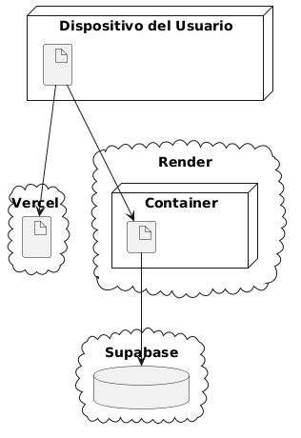

7. Conclusión
La arquitectura propuesta para VigilData prioriza la simplicidad y la viabilidad dentro del semestre. Al reducir el alcance a cuatro casos de uso esenciales y elegir un stack moderno y armónico (Vue 3, FastAPI, PostgreSQL, Leaflet), el equipo puede concentrarse en construir un MVP funcional y desplegado en producción, en lugar de invertir tiempo en infraestructura innecesaria.
El Modelo 4+1 de Kruchten permite documentar esta arquitectura desde múltiples perspectivas sin caer en sobrediseño: cada vista responde a una preocupación concreta y los diagramas presentados cubren exactamente lo necesario para guiar el desarrollo del proyecto.

8. Referencias
- Kruchten, P. (1995). Architectural Blueprints – The "4+1" View Model of Software Architecture. IEEE Software, 12(6), 42-50.
- Schmuller, J. (2002). Aprendiendo UML en 24 Horas. Prentice Hall.
- Documentación oficial de Vue 3, FastAPI, Leaflet y Supabase.
- Material de cátedra: Arquitectura de Software. Prof. Cristián Rojas C., Universidad Andrés Bello.

